Zapiš si následující výpisky do sešitu.
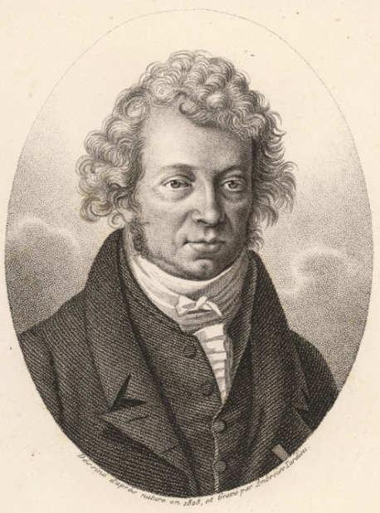
MĚŘENÍ ELEKTRICKÉHO PROUDU
Elektrický proud: fyzikální veličina, značíme I ▪ jednotku ampér A
Elektrický proud můžeme měřit:
- Pomocí síly, kterou působí vodič a magnet (učebnice str. 94 – Oerstedův pokus)
- Pomocí síly, kterou působí magnet na vodič (jako v reproduktoru)
- Pomocí síly, kterou na sebe působí zmagnetované předměty v cívce
- Pomocí tepelných účinků a délkové roztažnosti
André-Marie-Ampére
Elektrický proud se měří přístroji, kterým říkáme ampérmetry. Jsou založeny na účincích elektrického proudu. Ve schématech elektrických obvodů se pro ampérmetr používá kroužek s vepsaným A.
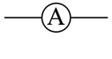
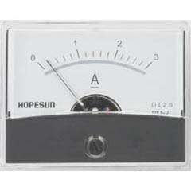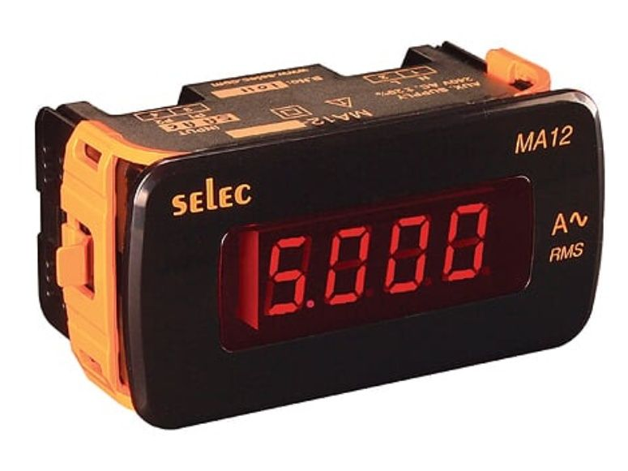
AMPERMETR - digitální
AMPERMETR -ručičkový

Zapojení ampérmetru do obvodu: v jednoduchém obvodu se zapojuje se spotřebičem a zdrojem za sebou (sériově). Kladná svorka musí být spojena se shodně označenou svorkou zdroje, máme-li měřit proud procházející žárovkou, řadíme ampérmetr a žárovku sériově.
!Nakreslete obrázky tří jednoduchých obvodů zapojení ampérmetru z učebnice na str. 96!

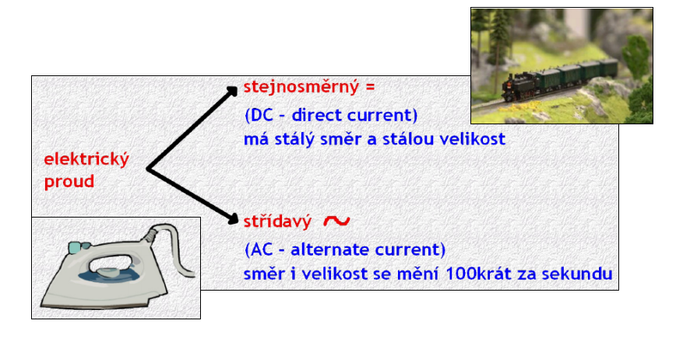
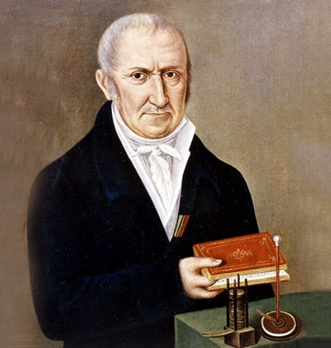
MĚŘÍME ELEKTRICKÉ NAPĚTÍ
Elektrické napětí: ▪ fyzikální veličina, značíme U ▪ jednotku volt V ▪
Při zapojení baterie do obvodu se ve vodiči vytvoří elektrické pole, jehož působením se volné částice s nábojem přemísťují od jednoho pólu ke druhému – elektrické pole koná práci. Čím větší je napětí mezi póly zdroje, tím větší je tato práce a tím větší je energie, kterou volné částice s nábojem získají.
Elektrické napětí měříme voltmetrem (ručičkový, digitální) •
Alessandro Volta
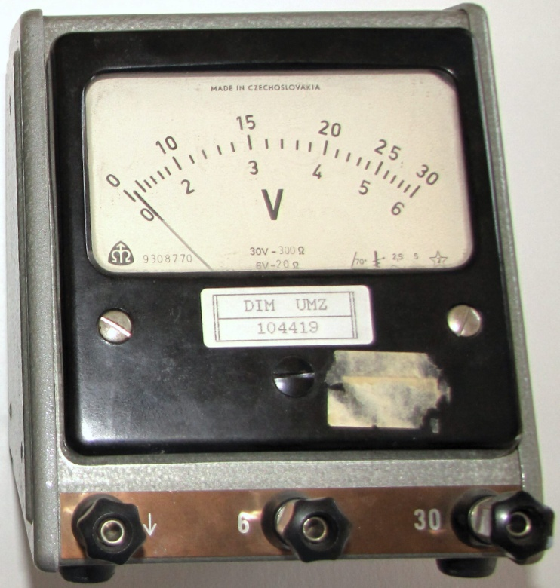
Zapojení voltmetru do obvodu: ◦svorka + musí být spojena se shodně označenou svorkou zdroje, máme-li měřit napětí mezi svorkami spotřebiče, řadíme voltmetr ke spotřebiči paralelně
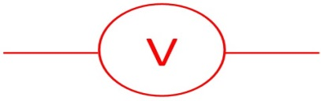
schematická značka voltmetru:
Multimetr:
▪ Přístroj, který umí měřit elektrický proud i elektrické napětí, případně další veličiny. ▪ Před měřením nutno přepnout, zda budeme měřit proud nebo napětí a zvolit vhodný rozsah. ▪ Pro naše měření nutno zvolit stejnosměrný proud! ▪ Pozor: při měření vždy volíme nejprve největší rozsah, a je-li výchylka malá, teprve pak rozsah zmenšíme!
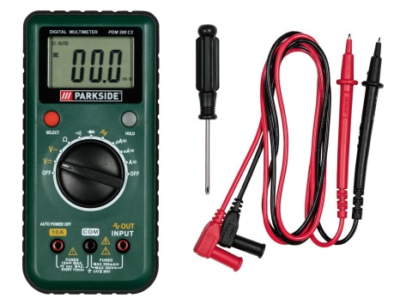

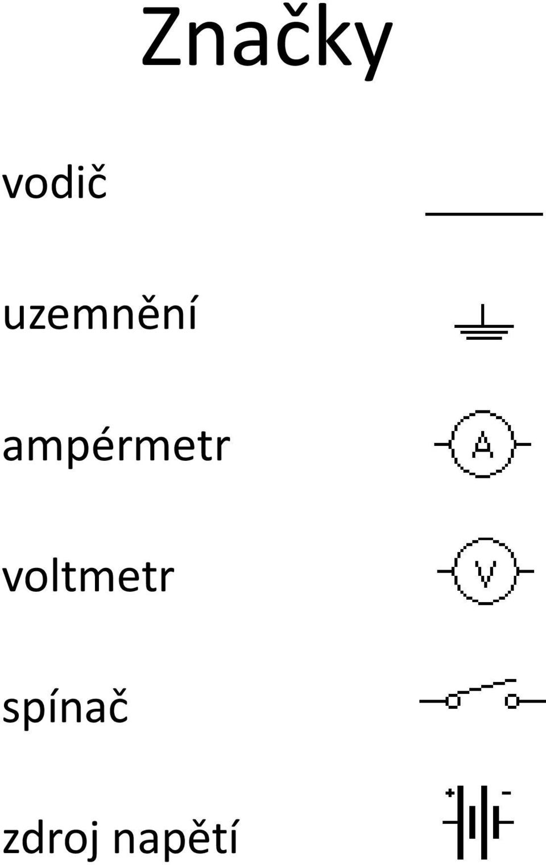
https://www.youtube.com/watch?v=CvfKA6ih2ro
https://www.youtube.com/watch?v=fM0MiUarinU&t=5s

